Ингульская Л.В. 8 класс География 23.09.2022 Урок № 6
Тема. Географическое положение и границы Донецкой Народной Республики.
Цель: формирование знаний об изменении климата Донецкого края.
Изучение нового теоретического материала.
Задание 1. Прочитайте текст. Составьте краткий конспект.
Географическое положение Донецкой области. Чтобы понять и уметь объяснять природные условия любой страны, необходимо, прежде всего, изучить ее географическое положение. Географическое положение включает:
- название материка или части света, на котором расположен объект;
- географические координаты крайних точек, показывающих положение по отношению к экватору и нулевому меридиану;
- удаленность или близость по отношению к океанам, морям;
- принадлежность к той или иной географической зоне.
Донецкая область расположена на материке Евразия, в восточной Европе. Любая точка края будет иметь северную широту и восточную долготу, так как мы живем в северном и восточном полушариях. Область с юга омывается Азовским морем. На юго-западе и западе она граничит с Днепропетровской и Запорожской, на северо-западе – с Харьковской, на северо-востоке – с Луганской областями Украины, на востоке – с Ростовской областью Российской Федерации.
Донецкая область находится в умеренных широтах, в степной зоне. Общая длина границ Донецкой области составляет 1 526 км, из них: сухопутных – 1 376 км, морских – 140 км. Южная граница области морская.
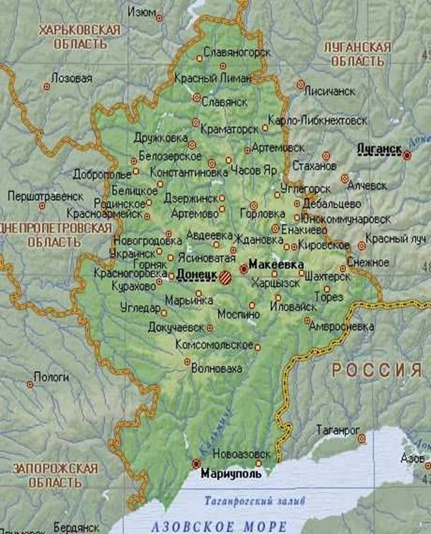
Домашнее задание. Пользуясь картой, выпишите названия 15 городов Донецкой области.
Задание, выполненное в письменном виде, должно быть сфотографировано и отправлено в виде файла. Для обратной связи можно использовать электронную почту lingulskaya@mail.ru, мессенджеры WhatsApp, Телеграмм, ВК.

